Педагогические советы
2018-2019 учебный год

Стратегия развития филиала БНТУ «БГПК» в современной системе профессионального образования и задачи по совершенствованию качества подготовки специалистов в 2018/2019 учебном году (август 2018 г.)

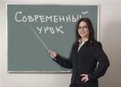
Использование инновационных подходов к проведению учебного занятия как показатель профессионализма преподавателя (октябрь 2018 г.)

Контроль учебной нагрузки и соблюдение требований СанПиН к организации процесса обучения как условие сохранения здоровья обучающихся (декабрь)

Развитие технического творчества, рационализации и изобретательства в филиале БНТУ «БГПК»: достижения и дальнейшие перспективы (февраль)

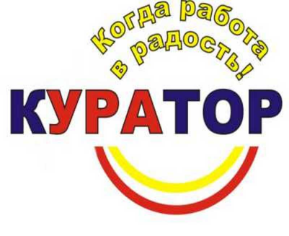
Деятельность педагогического коллектива филиала БНТУ «БГПК» по использованию различных форм воспитательной работы как фактор и условие развития личностных качеств обучающихся (апрель)

